Medidas de Tendência Central

Nos exercícios 1-9, faça o seguinte:

(a) Determine a média, a mediana e a moda dos dados, se possível. Se não for possível, explique por que a medida de tendência central não pôde ser determinada.
(b) Qual é a medida de tendência central que melhor representa os dados? Explique seu raciocínio.

1. O tempo em segundos que uma amostra de sete carros esportivos leva para ir de zero a 60 milhas por hora.

4,0 4,8 4,8 4,8 4,8 5,1 8,6

2. O nível de colesterol em uma amostra fornecida por dez funcionários de determinada empresa.

154 216 171 188 229 203 184 173 181 147

3. As respostas em uma amostra de 1001 pessoas a quem se perguntou se a sua próxima compra de carro seria uma marca nacional ou estrangeira.

Nacional: 704 Estrangeira: 253 Não Sabe: 44

4.Veículos utilitários esportivos O número máximo de assentos em uma amostra de veículos utilitários esportivos (Fonte: Consumer Reports)

5.Educação Custo da educação por estudante (em milhares de dólares) em uma amostra de dez universidades. (Fonte: U.S. News World Report)

6.NBA Os pontos que cada time da NBA marcou por jogo durante uma temporada recente.
(Fonte: NBA)
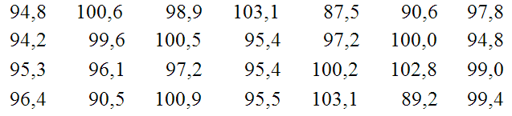

7.Apagões A duração (em minutos) de cada apagão em uma residência nos últimos dez anos.
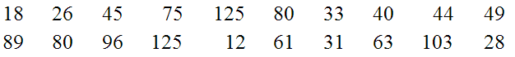
8. Qualidade do ar As respostas de uma amostra de 1.040 pessoas que disseram se a qualidade do ar em sua comunidade era melhor ou pior do que há dez anos.

Melhor: 346 Pior: 450 Igual: 244

9.Crimes As respostas de uma amostra de 1.019 pessoas que disseram como se sentiam quando pensavam sobre o crime.

Despreocupada: 34 Alerta: 672 Nervosa: 125 Amedrontada: 188

10.Aviões O número de aviões que 11 linhas aéreas mantêm em operação.
(Fonte: Airline Transport Association)

11) As notas e seu percentuais de avaliação final para um estudante de um curso de estatística são mostrados a seguir. Qual será a nota média do estudante?

Nota Porcentagem da avaliação final (pesos)

Trabalho de Casa 85 15%
Teste rápido 80 10%
Teste rápido 92 10%
Teste rápido 76 10%
Projeto 100 15%
Exame oral 90 15%
Exame final 93 25%

12) Um estudante é avaliado conceitualmente da seguinte maneira: um A corresponde a 4 pontos, um B a três pontos, um C a dois pontos e um D um ponto. Qual será a média do estudante que tenha a seguinte avaliação?

B em dois cursos de 3 créditos D em um curso de 2 créditos

A em um curso de 4 créditos C em um curso de 3 créditos

13) A tabela abaixo representa a distribuição continua das idades dos alunos de uma
turma de estatística.

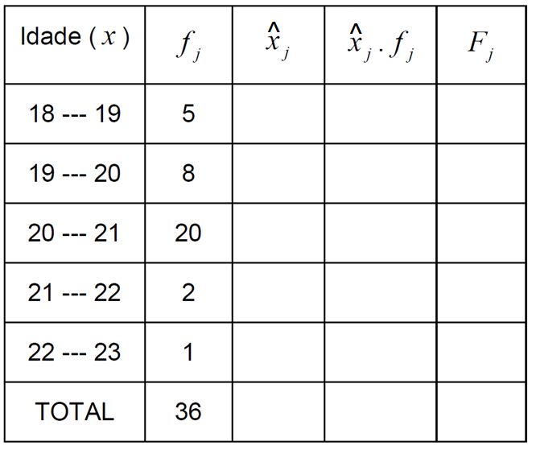

Determine a média da idade dos alunos.

14) (CESPE/TCU) Considere a distribuição de frequência dos tempos de auditoria:

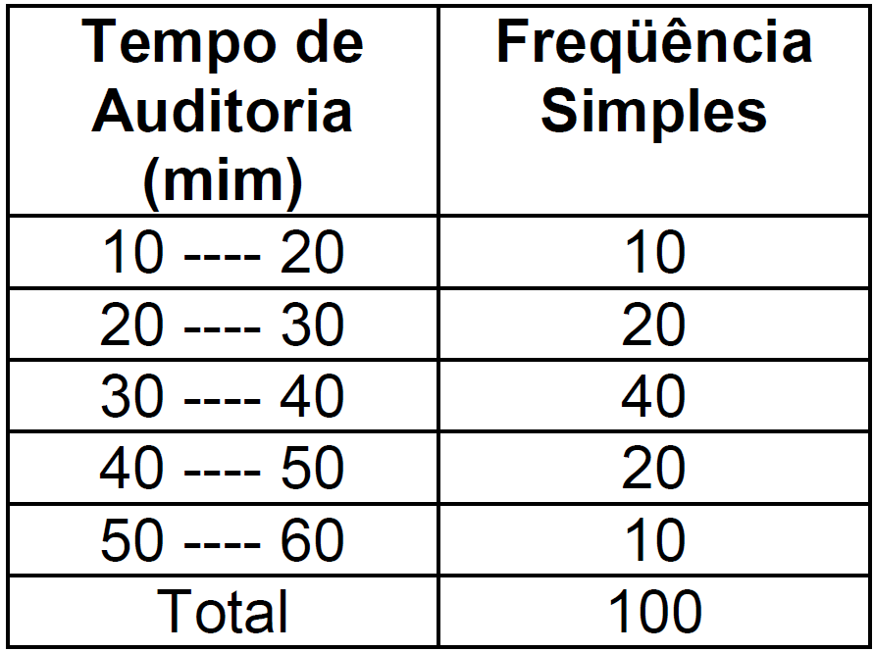
Determine:
a. O intervalo de classe modal.
b. O tempo médio de auditoria.
c. A mediana e a moda da distribuição.

15) Dada a distribuição de frequência de notas de 44 alunos, determine a média, mediana e moda da distribuição.

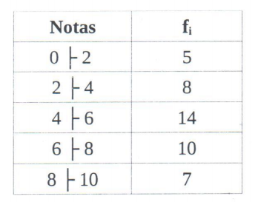

16) Dada a distribuição de frequência das estaturas de 70 atletas, determine a média, mediana e moda da distribuição.

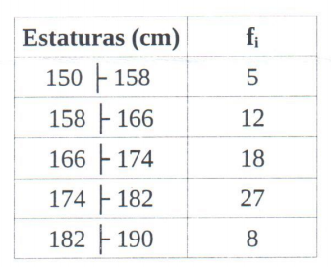

17) Uma pequena estamparia comprou uma nova máquina para efetuar cortes automáticos de peças de tecido com comprimentos padronizados. Porém, devido às diferentes características dos tecidos empregados, a máquina não faz um corte exato da medida “pedida”, provocando uma variação no tamanho das peças cortadas. A tabela abaixo ilustra a frequência absoluta de cortes, ao longo de um dia, que a máquina fez quando esteve ajustada para produzir peças entre 140 cm e 160 cm. Calcular o valor para a média, mediana e a moda desse conjunto de dados.

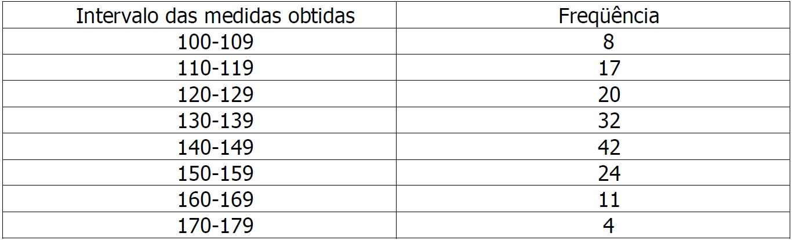

18) A tabela de distribuição de frequência a seguir dá as velocidades desenvolvidas por motoristas multados pela polícia de uma cidade. Esses motoristas estavam dirigindo em um local em que o limite de velocidade é 50 km/h. Calcule a velocidade média, a mediana e a moda da distribuição abaixo. Compare com o limite de 50km/h

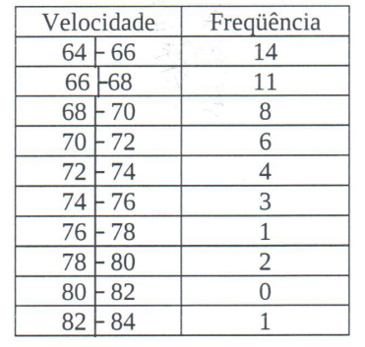

19) Encontre a média geométrica dos números 4, 6 e 9.

20) Uma categoria de operários tenha um aumento salarial de 20% após um mês, 12% após dois meses e 7% após três meses. Qual o percentual médio mensal de aumento desta categoria?

21) Encontre a média harmônica dos números 1, 2, 3 e 4.

22) Suponha que em uma determinada viagem, um carro desenvolva duas velocidades distintas, durante a metade do percurso ele manteve a velocidade de 50 km/h e durante a metade restante sua velocidade foi de 60 km/h. Determine a velocidade média do veículo no percurso.

23) Um grupo de turistas faz um percurso de barco com velocidade média de 18km/h e depois retorna de helicóptero, seguindo o mesmo percurso, a uma velocidade média de 72km/h. Qual é a velocidade média do percurso completo?

24) Um caminhão-pipa enche uma piscina em 20 min enquanto outro caminhão leva meia hora para fazer o mesmo serviço. Juntos, os caminhões-pipa levarão quanto tempo?

Resposta de alguns exercícios:

- a) Média: 5,27 Mediana: 4,8 Moda: 4,8
b) Mediana, uma vez que existe um dado estranho na amostra (8,6 segundos)

- a) Média: 184,6 Mediana: 182,5 Moda: não existe (Amodal)
b) Média, não há dados estranhos na amostra.

- a) Média: não é possível Mediana: não é possível Moda: Nacional (704)
b) Moda.

4. a) Média: 6,23. Mediana: 6. Moda: 5
b) Média, não há dados estranhos na amostra.

5. a) Média: 19,6. Mediana: 19,5. Moda: 19
b) Média, não há dados estranhos na amostra.

6. a) Média: 96,97. Mediana: 97,2. Moda: 94,8
b) Média, não há dados estranhos na amostra.

7. a) Média: 61,15. Mediana: 55. Moda: 125
b) Mediana, uma vez que existe dois dado estranhos na amostra (125)

8. a) Média: não é possível Mediana: não é possível Moda: Pior (450)
b) Moda.

9. a) Média: não é possível Mediana: não é possível Moda: Alerta (672)
b) Moda.

10. a) Média: 316,09. Mediana: 289. Moda: Amodal (não há moda)
b) Mediana, uma vez que existe um dado estranho na amostra (66)

11. 89,3

12. 2,8
13. 20,11

14.
a) 30---40
b) Media = 35 minutos
c) Mediana.= 35 minutos. Moda = 35 minutos.

15. Media = 5,27. Mediana = 5,29. Moda = 5.

16. Media = 172,4 cm. Mediana = 174 cm. Moda = 178 cm.

17. Pode-se usar o meio de cada intervalo, e multiplicá-lo pela frequência respectiva. Ao final,
divide-se pela soma das frequências
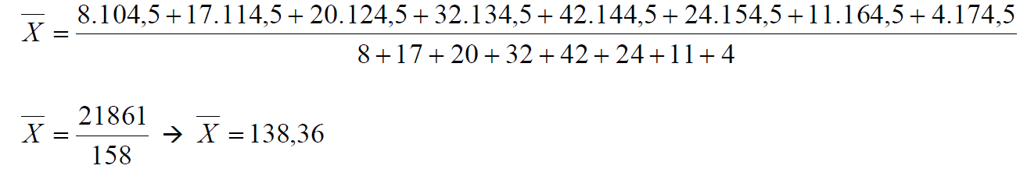

Mediana = 140,48 cm. Moda = 144,5 cm.

18. Media = 69,2 km/h. Mediana = 68 km/h. Moda = 65 km/h.

19) M_{G} = 6.

20) M_{G} = 1,128741, i = 12,87%

21) M_{H} = 1,92

22) V_{m} 54, 55 km/h

23) V_{m} 28, 8 km/h

24) 12 minutos.

